２﷽﷽﷽﷽﷽﷽﷽﷽﷽﷽﷽﷽﷽﷽﷽﷽る。ズく新しい習慣を取り入れ

序章

序章-1　研究背景

超高齢社会の日本において、認知症は深刻な問題となりつつある。

2012年の厚生労働省研究班の調査により、65歳以上の高齢者のうち、認知症の人は推計15％で、2012年時点で約462万人に上ることが判明した。認知症になる可能性がある軽度認知障害（MCI）の高齢者も約400万人いると推計されており、65歳以上の4人に1人が認知症とその予備軍となる計算となっている。

2013年春、私の祖母もアルツハイマー型認知症と診断された。アルツハイマー型認知症は現在のところ完治する方法が無く、脳の働きを助ける薬を服用することで進行を抑制している。

　祖母本人の判断力・記憶力は年々低下しており、私たち家族のサポートは必須である。また、感情のコントロールが弱まっており、言い争いになることもしばしある。祖母という身近な人物の発症によって、認知症という病の大変さ、悲しさを日々痛感している。

　このように、日本の深刻な問題であり、自らの身近な出来事として「認知症」という病を経験しているため、自らの手で何か認知症の役に立つものを作れないかと考え、「認知症」の症状緩和を研究テーマに選んだ。

序章-2　認知症について

　厚生労働省のホームページによると、認知症とは「生後いったん正常に発達した種々の精神機能が慢性的に減退・消失することで、日常生活・社会生活を営めない状態」をいう。

　認知症の最大の危険因子は加齢であり、65～69歳での有病率は1.5%だが、以後5歳ごと倍に増加し、85歳では27%に達する。現時点で、我が国の65歳以上の高齢者における有病率は8～10%程度と推定されている。

序章-2-1認知症の分類

分類の９割は下記の通りで、4大認知症と呼ばれている。

1. アルツハイマー型認知症

短期記憶障害をはじめとする認知機能障害により日常生活や社会生活に支障をきたし、緩徐な進行と、局所神経症候を伴わない事が病態の基本となる。

1. レピー小体型認知症幻視

認知機能の急激な変動などが特徴的な認知症。パーキンソン病で見られるレビー小体が脳内に認められ、パーキンソン病の症状も見られる。

1. 前頭側頭型認知症（ピック病）

かつてピック病と呼ばれていた若年性で初期から性格変化をきたす。現在はFTDと呼ばれている。

④脳血管性認知症

脳血管障害により脳が部分的にダメージを受ける

　認知症の原因・発症の要因は明らかにされていない。しかし、脳血管性のものは比較的わかりやすく、アルツハイマー病についても、確定したわけではないものの深く研究されている。

序章-2-2 症状について

　どの認知症にも共通する症状は、中心的な記憶などの認知機能障害と、かつては辺縁症状と呼ばれた行動異常・精神症状に大別される。

　前者では、記憶障害(新しい情報を学習したり、以前に学習した情報を思い出したりする能力の障害)が基本となり、失語、失行、失認、実行機能の障害も起こっていく。

1. 記憶面

　記憶力の中でもとくに記銘力障害が上げられる。加齢による物忘れとは異なり、体験を丸ごと忘れるのが特徴である。始めは新しいことを覚えられなくなり、症状がひどくなるとそれまで覚えていたことも徐々に忘れていってしまう。

1. 見当識障害

　見当識とは、現在の年月や時刻、自分がどこにいるかなど基本的な状況を把握することをいう。記憶障害と並んで早くから現れる障害である。時間や場所の感覚を失い、症状がひどくなると人間関係にも混乱が見られるようになる（例:自分の娘を叔母だと思い込む、など）

1. 理解・判断力の障害

考えるスピードが遅くなったり、一度に処理出来る情報の量が減る。また、予想外の出来事への対処が難しくなり、混乱する。

④実行機能障害

　計画をして準備をし、首尾よくこなしてゆく能力の低下。

⑤精神症状・行動異常

　暴言・暴力、徘徊・行方不明、妄想など。こうした問題は数カ月から数年にわたって持続し、在宅介護ができなくなる原因になり得る。

　なお、それぞれの認知症性疾患には特徴的な症状があり、たとえばレビー小体型認知症では特徴的な幻視や寝ぼけ症状、ピック病なら万引きなど反社会的などが特徴的。

序章-2-3 治療法について

①薬物的療法

　現時点での認知症の治療薬とは、基本的にアルツハイマー病に対するものである。脳血管障害の治療薬は多いが、脳血管性認知症自体を対象にする薬剤は存在しない。

　アルツハイマー病には、「塩酸ドネペジル」など抗コリンエステラーゼ阻害薬が有効とされている。また、適応は今のところ無いが、レビー小体型認知症には有効なこともある。 但しアルツハイマー病に対する「塩酸ドネペジル」は、あくまで対症療法薬であって、多少進行を抑えるにすぎない。さらにこの薬は、そのほかの変性性認知症には無効である。

　また、代表的な可逆性認知症とされてきた正常圧水頭症については、脳外科的な「シャント術」の有効性が示されている。

　 ②非薬物的療法

　認知症を根治できる薬物療法が存在しない現状では、効果的な非薬物療法により薬物療法を補って治療効果を高める必要がある。認知症への心理・社会的な治療アプローチ(非薬物療法)の標的は、認知、刺激、行動、感情、の4つに分類される。これらは認知機能障害の進行を抑えるだけでなく、不穏、徘徊、幻視などの周辺症状を抑えたり、日常生活で必要な機能を改善したりすることを目的としている。

　認知症に対する非薬物的療法の目的としては、

　第１に生活の中で活動性を高め、規則正しい生活を行うことによって睡眠障害や問題行動を改善することである。身体活動は精神活動に影響を与えると言われており、適度の運動によりこの精神活動の低下を防ぐことも可能である。昼夜が逆転し、昼間寝てばかりいる認知症高齢者では、運動により昼間起きている時間が増え、それとともに不眠、夜間せん妄も減少していく。

　第２としては、さまざまな活動を通して、楽しい時間、感情体験をすることで、不安が軽減したり、イライラ感が減少したり、歩きまわる行動が減少したりする。

　第3としては、さまざまな活動を通して、コミュニケーション能力を促進する。ゲームや作業、創作活動を通じて、自分自身の現在を表現し、他の人々とよく交流することができるようになる。

　また認知症高齢者の精神機能を活発化させ、自発性、集中力や意欲面を向上させるのに効果がある。

第4としては、言葉によるコミュニケーションが障害されていることが多い認知症高齢者で、活動を通じた表現により、介護する側が直接にその人の心のありようを理解することができる場合がある。

認知症高齢者に対する非薬物的療法の具体的方法としては、  
　回想法、リアリティオリエンテーション、音楽療法、理学療法（筋力強化、バランス訓練、関節可動域訓練）、作業療法（家事・家庭内役割作業、手工芸・工作）、レクレーション療法、園芸療法、演芸療法、社会心理療法、ダンス、散歩、各種体操（ラジオ体操、リズム体操、民謡体操、ストレッチ体操）などがあり、また環境の整備、介護者への教育・指導などが挙げられる。

　ここで、認知症患者でも比較的保たれている長期記憶を生かせることや、一人ひとりの経験や思いを尊重できることから、「回想法」が注目されている。

回想法については、「第二章　回想法について」で詳しく論じる。

序章-３　制作の目的

　自らの祖母が認知症になった経験をふまえ、本研究の目的は

　「非薬物的療法をより簡単に実践出来るツールを制作し、認知症を発症している高齢者に楽しいと思える時間・感情体験をしてもらうことで精神状態を活発化させ、最終的には認知症の進行を緩和する」こととする。

　序章-2-3の②で述べているように、認知症は規則正しい生活を行い、生活の中で活動性を高めることによって、認知症患者の満足感・安心感・自尊心を取り戻し、行動・心理症状が改善されることがある。また、活動を通じたコミュニケーションにより、介護者が被介護者への理解を深めて介護の質を高めることも期待出来る。

　介護士や家族など、介護する側は普段の世話に忙しく、序章-2-3の②で述べたようなレクレーションを用意するのは骨が折れる。そこで、手軽に実践出来るツールを用意し、被介護者にとっても介護者にとっても喜ばれるツールを開発したい。

第一章　issue+ Designの取り組みと見当識日付当てクイズ

* 1. issue+ Designにおける認知症の進展とデザインの取り組み

1-1-1 issue+ Designのワークショップ参加報告

　　2013年夏、授業のプロジェクトの一つ「issue+ Design」のワークショップに参加し、デザインの力を用いた認知症患者・家族の課題の解決方法を模索した。

　ここでは選択出来る課題が２つあり、

1. 認知症を自覚していない、もしくは認めない高齢者にいかにして認知症チェックを受けてもらうか
2. 認知症の初期段階であることを告知された高齢者に、自分の状態を受け入れ、継続的な予防に取り組んでもらうには何が必要か

というものであった。私は祖母が既に認知症を発症していたため、②を選択した。

1-1-2 ワークショップの事前準備

　ワークショップの事前準備として、身近な80歳以上の認知症予備軍の高齢者にヒアリング調査をしてくる必要があった。

ヒアリング内容は

1. プロフィール（年齢、健康状態、生活、趣味）
2. 認知症の理解・認識
3. 認知症の自覚症状
4. MCI早期発見テスト
5. 認知症の予防について取り組んでいることはあるか？

という５つの内容である。

④のMCI（簡易認知障害）テストとは「長谷川式簡易知能スケール」と呼ばれる物を使用し、

**・自己の見当識**

「年齢を問う」

**・時間に関する見当識**

「月、日、曜日、年」

**・場所に関する見当識**

「ここはどこか」

**・作業記憶**

「3単語の直後再生」、「数字の逆唱」

**・計算**

「計算」および近時記憶の干渉課題

**・近時記憶**

「3単語の遅延再生」

**・非言語性記銘**

「5品の視覚的記銘」

**・前頭葉機能**

「野菜語想起」

などの質問から成っている。点数によって診断され、点数が低いほど認知症の可能性が高いと判断される。

　ワークショップの参加者は全員、身近な高齢者にこのヒアリング調査を行い、その結果をワークショップで発表した。

1-1-3 高齢者に簡易認知障害テストを受けてもらって分かったこと

　ワークショップ参加者が、身近な高齢者に簡易認知障害テストを受けてもらった結果を持ち寄り、以下のことが分かった。

ヒアリング内容②認知症の理解・認識について

* ボケてしまって大変
* テレビなどでやっているが、ああはなりたくない
* 自分がなるとは思いたくない、思っていない
* 認知症になってしまって家族に迷惑をかけたくない

　マイナスなイメージが非常に強かった。また、「もの忘れ外来」という専門的な病院があること、脳の働きを助ける薬があることを挙げる人はあまり居なかった。また、家族への負担を気にする人が多かった。

ヒアリング内容③認知症の自覚症状について

回答：

* ふとした時に名前が思い出せないことはある
* 自分は大丈夫だと思っている
* もし自分がボケてしまったら家族が気づくだろうから、自分は気にしないことにしている

　基本的にほとんどの人が「自分は大丈夫だと思っている」と述べていた。ちょっとした物忘れをすることはあるが、それはあくまで老化による記憶力の低下で、認知症ではない！と強く言い切った高齢者もいた。

　また、３つめで述べているように、「自分がボケても自分じゃ気づかないから全く気にしないことにしている」という意見もあった。

ヒアリング内容④MCI（簡易認知障害）テストについて

回答：

* それまで自覚が全くなかったがテストの点が低く、認知症の可能性ありと診断された人も居た
* MCIテストを受けることに抵抗のある人もいた

　もし点数が高ければ安心出来るが、低ければ自分は認知症の疑いありとされてしまうため、高齢者にとってMCIテストを受けるのは期待半分・不安半分、という印象を受けた。

　認知症の進行を抑制するためには早期発見が大切なので、「認知症かどうか分かりたくない」という気持ちを減らし、出来るだけ早くテストを受けてみた方が良いと考えられる。

　また、一人暮らしなど刺激の無い生活を送っている人ほど点数が低い傾向にあった。逆に、孫など年齢の若い家族と一緒に暮らしている人は点数が高かった。

ヒアリング内容⑤認知症の予防について取り組んでいることはあるか？

回答：

* 毎日孫と口喧嘩をしている
* 毎日決まった時間にお茶を飲むようにしている
* テレビで分からなかったことをメモして自分で調べる
* 飾り切りなど、手先を動かしてみる
* 特に何もしていない

　多くの高齢者が認知症を意識して、何かしら予防をしていた。「毎日決まった時間にお茶を飲む」など、普段の生活で出来る習慣が無理なく毎日続けられるようで、効果的に感じられた。

1-1-4　毎日続けられる認知症進行緩和のための習慣のアプローチ

　1-1-3で分かったことをもとに、今度はグループで認知症の症状の進行を緩和するために出来ることを話し合った。

　私たちのグループが特に注目したのは、

* 毎日の習慣の中で無理なく続けられること
* 人との関わりがあること
* 見当識（自分が今どこで何をしているか把握すること）を意識してもらうこと

の３つであった。

その理由は、MCIテストの結果を見て、家族との関わりが深い人や、一日・一年を意識して過ごしている人の方が高得点だったからである。

　また、認知症を発症している高齢者にとって、全く新しい習慣を取り入れるのは難しいと考え、普段の習慣の中でのアプローチを考えた。

そこで考えついたのが、「見当識日付当てクイズ」である。

1-2見当識日付当てクイズ

1-2-1 見当識日付当クイズとは

　私の考えた「見当識日付当てクイズ」について説明する。

　この見当識日付当てクイズは紙ではなく、iPadなどのタブレットで表示する。（図1）

（使用方法）

1. タブレットを、トイレなど日常的に高齢者の目にとまり易いところに設置する
2. 一日に一回、「今日の日付」を入力してもらう
3. 入力した日付が正解であれば、家族の写真が表示される（図2）

入力した日付が不正解であれば、再度日付を入力してもらう

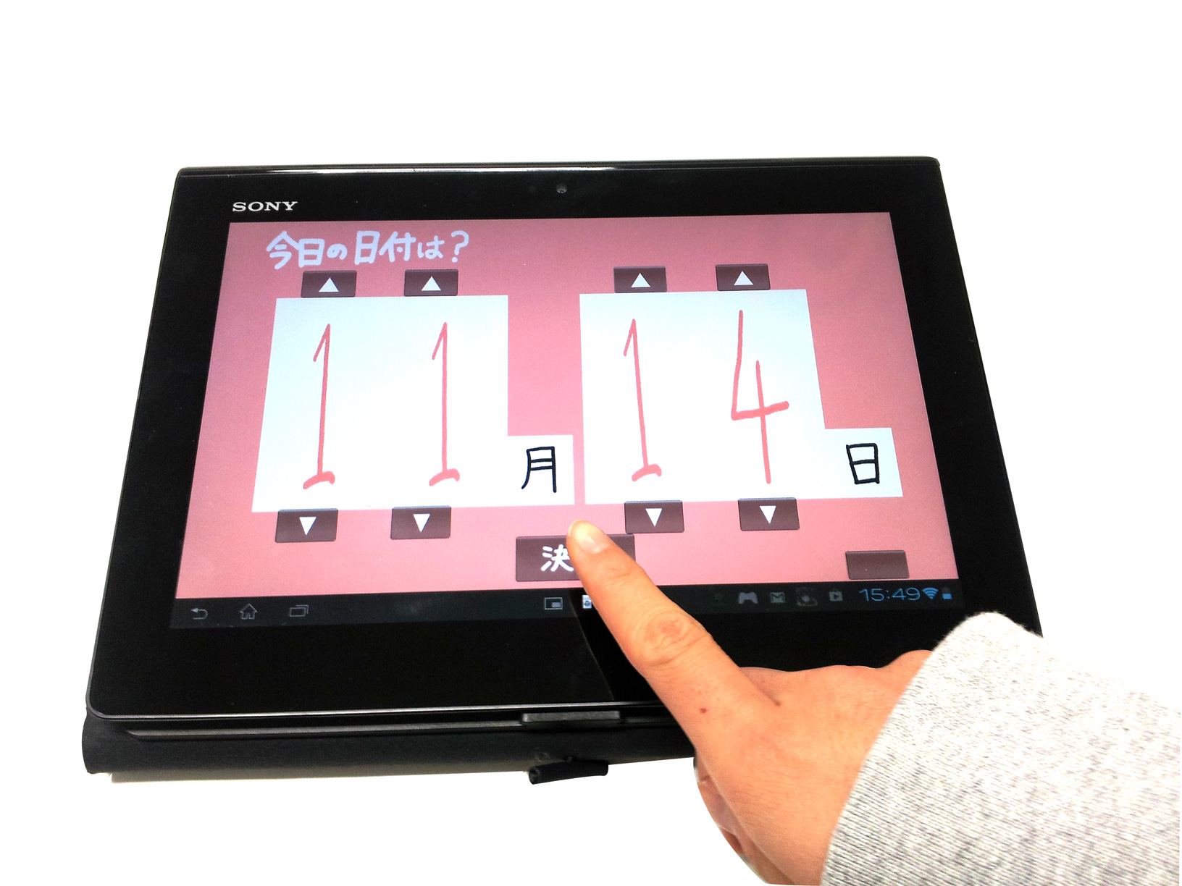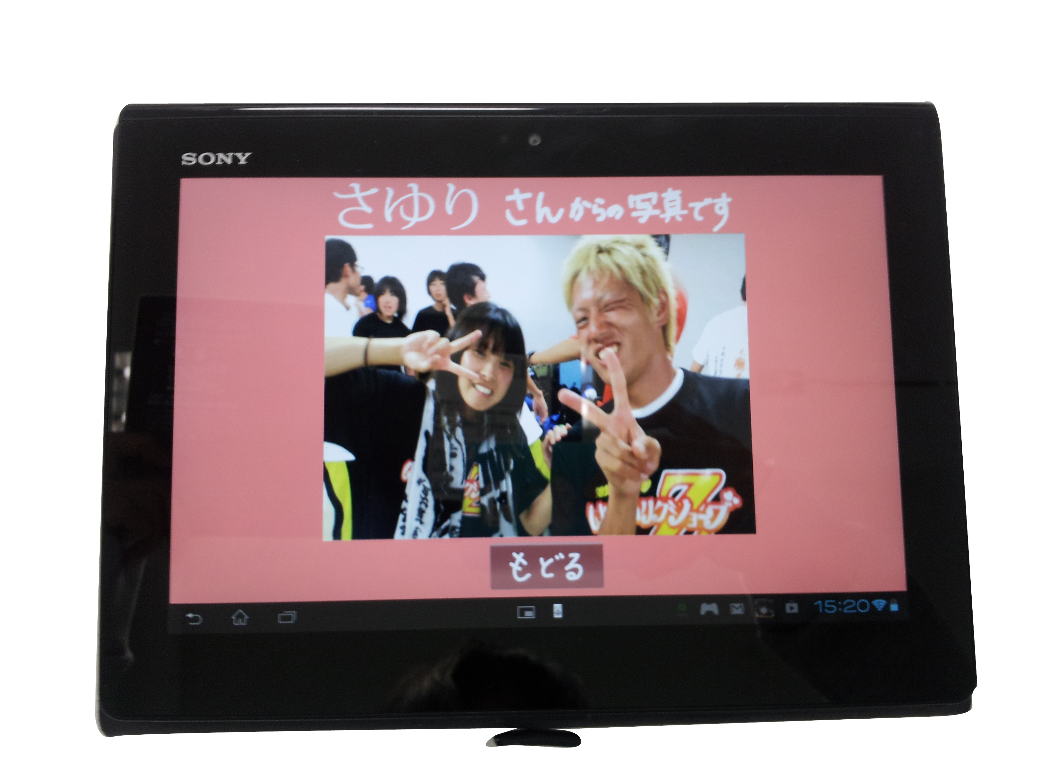

図1 タブレットを用いた日めくりカレンダー 図2 正解すると写真が表示される

（ねらい）

* 毎日日付を入力することで、見当識を意識してもらうこと
* 正解すると家族の写真が表示されることで、毎日続けるモチベーションになること
* 毎日家族の写真が表示されることで、次に家族にあったときに会話が弾むようになること

「家族の写真」については、家族の携帯の写真フォルダと同期させ、飽きのこないようにする。また、一日一回日付当てクイズをしたあとは今日の日付が表示され、カレンダーとして使用出来る。

1-2-2見当識日付当クイズの試用結果

　1-2-1で紹介した日付当てを、実際に軽度の認知症である私の祖母に使ってもらってみた。

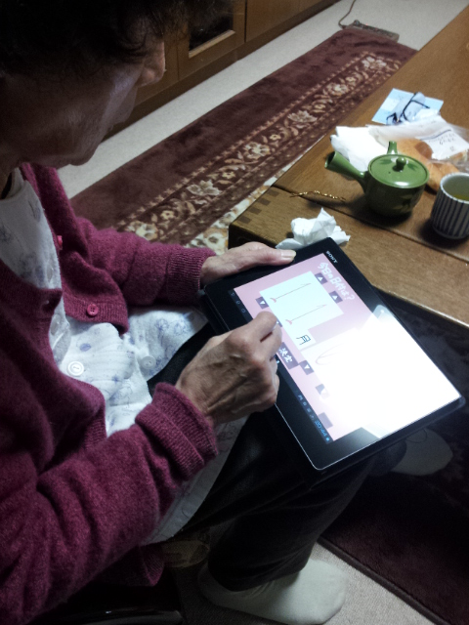

図3 実際に祖母が使っている様子

その結果、次のことが分かった。

* 高齢者は指が乾燥しているため、タッチが出来ない
* そもそも何をさせようとしているのか分からない
* 何がなんだか分からないまま、失敗すると落ち込んでしまう

（「どうせ私はもうボケてしまっているから・・・」）

* タブレットを見ただけで「私はそんな難しいの使えない」と逃げ腰になってしまう
* 「家族の写真が見れる」ということはそんなにモチベーションに繋がっていない

　また、この日付当てクイズを修士論文の中間発表で説明したところ、先生方から次のような意見を頂いた。

* 毎日日付当てをするだけで、本当に認知症の進行は緩和出来るのか？
* 販売するとき、「認知症予防アプリ」として売り出すのか？

その場合、認知症だと認めたくない人が多いのだから買いにくいしあげにくいのではないか？

* 高齢者は「電気がもったいない」と言って、機械の電源を切ってしまったりするが、本当に毎日使ってもらえるのか？
* そもそも高齢者向けのツールで、なぜタブレットを選択したのか？
* 先行事例を見当した上で、独自性を言わなくてはならない

　上記の結果、意見をふまえ、日付当てクイズは

* タブレットを用いたツールは、高齢者にとって余りにも抵抗が大きい
* 日付を当てるだけで認知症の症状の進行を抑えられるとは考えにくい
* 「認知症抑制アプリ」として売り出すのは、する側もプレゼントする側も買いにくい

　ことから、本研究の目的である

「非薬物的療法をより簡単に実践出来るツールを制作し、認知症を発症している高齢者に楽しいと思える時間・感情体験をしてもらうことで精神状態を活発化させ、最終的には認知症の進行を緩和する」ことを達成するのは難しいと判断した。

　よって、制作するものを検討し直すことにした。

第二章　回想法について

2-1 デイケアセンターでの聞き取り調査

　制作物を検討し直すにあたって、祖母の通っているデイケアセンターの介護士さんに話を伺ってきた。

　その際勧められた、回想法という手法について述べたい。

2-2 回想法について

　2-2-1回想法とは

　回想法とは、過去の懐かしい思い出を語り合ったり、誰かに話したりすることで脳が刺激され、精神状態を安定させる効果が期待される心理的療法である。アメリカの精神科医、ロバート・バトラー氏が提唱した。

　死が近づくにつれ、自らが歩んだ人生を振り返り、未解決の問題や死に対する恐怖が解決するならば、心理的安定とともに個人の生活に新しい意味と意義がもたらされる、と考えられた。

　長く続けることで認知機能が改善されることも明らかになり、日本でも認知症患者のリハビリテーションで利用されるようになった。

　回想法には介護施設などで専門家の指導を受けながらグループで行う方法と、個人で行う方法がある。本人が子どものころに遊んでいたおもちゃ、昔の写真、若い頃に流行していた映画や音楽のビデオ・CDなど、過去を思い出し易くするための道具を用意し、必要に応じて問いかけをしながら思い出に耳を傾ける。

　記憶障害が進んでいても古い記憶は残っていることが多いため、次々話が出てくることも多い。

2-2-2 回想法の実践方法

1. 高齢者の思い出を刺激するような品物、昔の写真、雑誌、衣服類、生活用品などを用意する
2. それらを見ながら故郷の話、子どもの頃の遊びや若いときの仕事、生活歴や習慣などを聞く

(注意点)

* 話が正確でなくても決して否定せず思いを聞く
* 辛い、苦しい体験の話が出ても安易に励ましたりせず、思い出を共有する
* 辛い話が続いた場合、終了後フォローする
* 「はい」「いいえ」で終わる質問は控え、「それはどのようなものですか？」など話の広がる質問の仕方をする
* 身振り手振りや表情、動作など、非言語的表現を大切にする

2-2-3 認知症高齢者への回想法の効果

　回想法のような認知症に対する非薬物療法は、その予防と進行の抑制に効果があると考えられている。脳を活性化し、高齢者の「長期記憶（子どものころの記憶など）「手続き記憶（手や体で覚えたこと）」「感情機能（喜怒哀楽）」を引き出しながら、生活のなかで出来ることを行うことで、高齢者は満足感・安心感・自尊心を感じることが出来る。

　また、周辺症状（行動・心理症状）が改善されることや、他者への関心が増し対人交流が促進される例も報告されている。

2-2-4 回想法実践による職員・家族への効果

　職員の場合、高齢者の思い出を共有する回想法の実践を通して、高齢者のその人らしさを理解出来るようになり、関係性が促進されたり、高齢者への敬意が高まったりする。このことにより、介護の質の向上へ繋がる。

　家族の場合、高齢者の生活の質が改善されることで、介護者としての負担感が軽減出来る可能性がある。認知症の場合、介護者はストレスを抱え易いため、わずかでも心理的負担を軽減することは重要である。

2-2-5 回想法の意義まとめ

　回想法の意義は、過去の懐かしい思い出を語り合ったり、誰かに話したりすることで個人の価値を高め、心と体の健康をキープし、人生を前向きに発展させられることである。

2-3 回想法を用いたツールの作成

　2-2-1から2-2-3より、回想法を用いたツールを作成することで、本研究の目的である

「非薬物的療法をより簡単に実践出来るツールを制作し、認知症を発症している高齢者に楽しいと思える時間・感情体験をしてもらうことで精神状態を活発化させ、最終的には認知症の進行を緩和する」こと」

を達成出来る可能性があると考えられる。

　よって、回想法を用いたツールを制作していく。

2-4 回想法実践事例

　回想法を用いたツールを制作するために、現在どのようにして回想法が利用されているか調査した。

2-4-1 北名古屋市回想法センターの取り組み事例

2002年に愛知県北名古屋市回想法センターが設立された。地域に暮らす高齢者の介護予防、認知症予防を図るとともに、健やかで活力ある地域づくりを推進することを目的とし、回想法の実践や研究が行われている。

同センターの近隣には昭和日常博物館があり、昭和時代の歴史を物語る用具が約数十万点酒造されている。

a)2002年に行われた回想法事業研究：短絡的な効果

　2002年に行われた北名古屋市の回想法事業研究では、対象者を健康レベルで「軽度認知機能低下群（まつ組）」「虚弱あるいは閉じこもり（傾向）群（たけ組）」「健常群（うめ組）」の３グループに分け、クローズド・グループ回想法を、週に一回一時間のセッションとして８回行い、「ベンダーの個人継続記録表」（図4）で評価した。

(図４)

　また、参加者の効果を比較検証するために、非実施グループも同条件で３グループに分けて調査した。セッションの評価では、以下に示すように、「軽度認知機能低下群（まつ組）」が他群に比べ各項目について最も改善された。

a-①回想法セッションの評価結果（図５）

（図５）

　回想法セッションの評価は、前述の「ベンダーの個人継続記録表」を使って、「参加意欲、積極性」「回想・発言内容の的確さと量」「回想・発言内容の質」「対人コミュニケーション」「喜び・悲しみ（笑顔）などの満足度」の５項目を、1回目と8回目の平均得点で比較された。

　各グループのセッション状況は、回を重ねるごとに参加者間の関係が促進し、相互関係がみられるようになった。

　「軽度認知機能低下群（まつ組）」では＊印の4項目に優位差がみられ、回想法の効果が示された。

　「虚弱あるいは閉じこもり（傾向）群（たけ組）」では、「対人コミュニケーション」の項目で有意差がみられる。

　「健常群（うめ組）」は有意差は得られず、初回から得点が高かったため変化は少ないが、「対人コミュニケーション」の項目で平均得点がアップした。

a-②回想法の実地前後の比較により確認出来た短期的な効果

　回想法の実地前後の比較では、「軽度認知機能低下群（まつ組）」においては、「認知機能」の改善と「介護者の負担感」の軽減がみられ、「虚弱あるいは閉じこもり（傾向）群（たけ組）」においては、「閉じこもり度」や「QOL指標での日常生活の満足度」の改善がみられた。

　「健常群（うめ組）」では、「QOL」の向上や「うつ傾向」の改善などで効果がみられ、どの健康レベルにおいても回想法の短期的な効果が確認されている。

b)過去５年間（2003年〜2007年）に行われた回想法事業研究：長期的な効果

　過去５年間（2003年〜2007年）に、地域在住の健常高齢者から虚弱高齢者に対してクローズド・グループ回想法を実施した。継続的なグループ活動参加が地域高齢者の認知機能やQOLにどのような影響を与えるか、追跡調査を行い、介護予防に対する回想法の有用性を見当した。

b-①認知機能（Syndrome Kurz Test）への効果（図６）

　回想法スクール参加者44名に対して、認知機能(SKT)尺度を使用し、「注意力(SKT-A)」「記憶力(SKT-M)」「総得点(SKT-T)」の「事前」「事後」「３年後」の推移が分析された。その結果、総得点の推移に対して影響を与えている可能性が示された。

（図６）

b-②QOLへの期待（図７）

　回想法スクール参加者44名に対して、QOL(SF-36)尺度を使用し、「身体機能（PF）」「日常役割機能(身体)(RP)」「体の痛み(BP)」「全体的健康感(GH)」「活力(VT)」「社会生活機能(SF)」「日常役割機能（精神）(RE)」「心の健康(MH)」の８つの項目で平均得点を算出し、「事前」「事後」「３年後」の推移を測定した。８つの項目のうち、「心の健康(MH)」が事前50.45±17.34(平均±標準偏差)から３年後65.18±21.87へ改善され、有意差(p<0.001)が得られたので、回想法が心の健康に影響を与えていることが示されている。

（図７）